营业执照

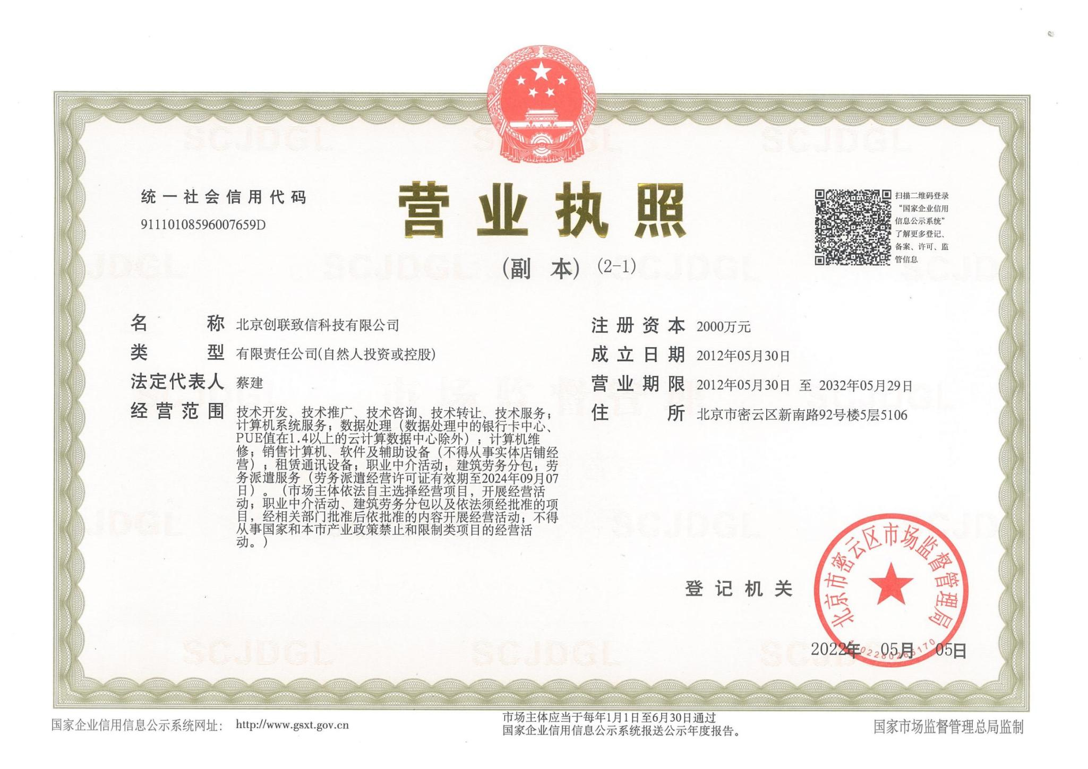

法定代表人授权书

本授权书声明：注册于（中国）的（北京创联致信科技有限公司）的在下面签字的（蔡建、总经理）代表本公司授权（北京创联致信科技有限公司）的在下面签字的（刘建军、项目经理）为本公司的合法代理人，就（北京首新航空地面服务有限公司安全信息管理系统建设项目投标，以本公司名义处理一切与之有关的事务。

本授权书于2022年12月26日签字生效，特此声明。  
  
法定代表人签字：

被授权人签字：

投标人名称（加盖公章）：北京创联致信科技有限公司

附：

被授权人姓名：刘建军

职　　　　务：项目经理

详细通讯地址：北京市朝阳区金泉时代广场1单元908

传　　　　真：010-82746952

电　　　　话：010-82746952

被授权人身份证

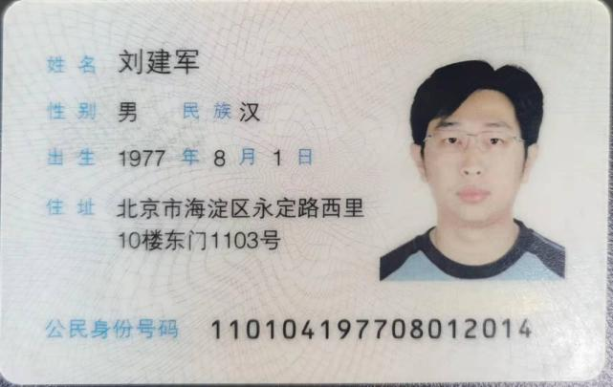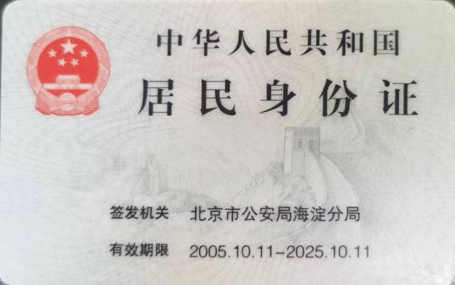

# 标书款

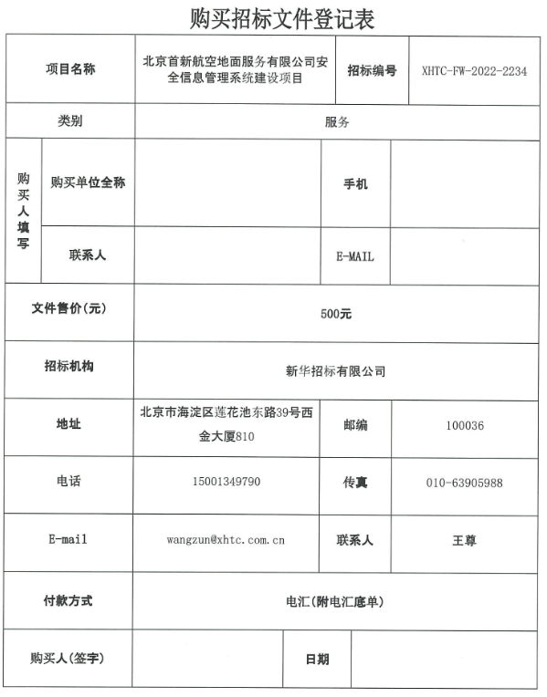

**开票信息**

|  |  |
| --- | --- |
| **增值税专用发票开票资料** | |
| 企业名称 | 北京创联致信科技有限公司 |
| 纳税人识别号 | 91110108596007659D |
| 企业注册地址 | 北京市密云区新南路92号楼5层5106 |
| 企业注册电话 | 010-82746952 |
| 开户银行 | 招商银行股份有限公司北京慧忠北里支行 |
| 银行联号 | 308100005352 |
| 银行账号 | 110946919610501 |
| 发票邮寄地址 | 北京市朝阳区小营北路19号裕发大厦201 |